金山中学2014学年度第二学期高二年级历史学科期末考试卷
一、选择题（共60分，每小题只有一个正确答案。1—40题为1分题，41—50题为2分题）
1．“我给你的爱写在西元前，深埋在美索不达米亚平原，几十个世纪后出土发现，泥板上的字迹依然清晰可见……”。歌词中“泥板上的文字”是指
A．甲骨文字 B．楔形文字 C．拉丁文字 D．玛雅文字
2．古代埃及人相信“灵魂不死”，为此法老建造了保存自己肉体的
A．神庙 B．金字塔 C．空中花园 D．宫殿
3．古代美洲各文明中，最早栽培玉米、马铃薯等高产农作物的是
A．玛雅文化 B．阿兹特克文化 C．印加文化 D．麦罗埃文化
4．罗马历史上第一部成文法是
A．《汉穆拉比法典》 B．“十二铜表法”
C．“万民法” D．“公民法”
5．根据所学的知识，下方表格①②处分别填上
采邑制改革
①
城市的复兴
商品经济的活跃
②
A．封建等级制：君主专制 B．封建等级制；民族国家形成
C．君主专制：君主立宪制 D．封建等级制度：等级君主制
6. 当人类不仅靠采集食物，而且可以栽培植物养活自己时，就开始跨入了
A．旧石器时代 B．新石器时代
C．金石并用时代 D．铁器时代

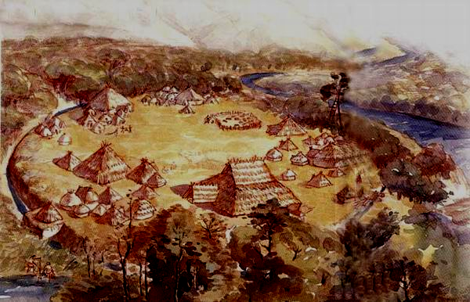
7．右图是姜寨遗址的复原图，呈现的是一个共同耕作、平均分配的生活情景。当时人们日常主要种植和分享的粮食可能是
A．甘薯
B．稻
C．粟
D．玉米
8、王国维说：“中国政治与文化之变革，莫剧于殷、周之际。”“殷、周之际”的政治变革是
A 从“公天下”到“家天下” B 从方国联盟到封邦建国
C从方国联盟到郡国并立 D 从封邦建国到中央专制
9．一次考古中发掘出古代刻石一方，上有纪文：“追念乱世，分土建邦……乃今皇帝，一家天下，兵不复起。”据此判断，这块刻石最早应出自
A．西周 B．秦朝 C．西汉 D．隋朝

10．唐朝时，日本先后派遣了13批遣唐使到中国。接待这些人的唐政府机构是
A．工部 B．户部 C．礼部 D．吏部
11．由于重新解释“礼”，熔礼、法于一炉，而被视为旁门别支的儒家宗师是
A．孟子 B．荀子 C．韩非子 D．老子
12．“盛世时期”是封建社会少有的经济发展、社会稳定时期。各个盛世都具有共同特征：国家统一，经济繁荣，政局稳定，社会久安，国力强大，文化昌盛等。以下不属于盛世时期的是
A．百家争鸣时期 B．文景之治时期 C．光武中兴时期 D．贞观之治时期
13．16世纪，来自美洲的玉米、烟草，亚洲的香料、茶叶，非洲的黄金、象牙等源源不断地流入欧洲市场。这一现象的出现得益于
A．新航路的开辟 B．英国成为“日不落帝国”
C．汽船的出现 D．荷兰成为“海上马车夫”
14．达·芬奇的著名的绘画作品《蒙娜丽莎》自诞生以来，以她无与伦比的美丽，令无数人为之倾倒。请你结合当时的社会状况，以历史的眼光来审视她的独特魅力应该在
A．理性在艺术造型中的体现 B．人体在艺术造型中的美化
C．人性在艺术造型中的觉醒 D．艺术开始由世俗走向神坛
15．18世纪法国的一位思想家在《罗马盛衰原因论》中写道：“要防止滥用权力，就必须用权力来约束权力，形成一种能联合各种权力的政体，其各种权力既调节配合，又相互约束，即权力要分开掌握和使用。”这位思想家是
A. 伏尔泰 B. 孟德斯鸠
C. 康德 D. 卢梭
16．新版《世界上下五千年》在描述近代欧美资产阶级革命运动时，对其中一次革命活动以“‘进口’的国王”为题加以论述。这一历史事件最可能是
A．英国“光荣革命” B．美国独立战争
C．英国1832年议会改革 D．德意志帝国的统一
17．“如果没有以对廉价服装弹性需求趋于无限大为特征的动态消费社会的同步发展，‘工业革命’就不会在英国发端，更不会蔓延至西方世界的其他地区。”这表明
A．市场扩大成为工业革命的推动力 B．英国工业革命始于棉纺织业
C．人们对廉价商品的追求过于盲目 D．工业革命由英国扩展到世界
18.俾斯麦说：“ (德意志) 这个巨型的怪物成为一个软如海绵的无抵抗能力的联合体。当前的种种重大问题不是依靠演说和多数票所能解决的，而要依靠铁和血。”材料中所说的“这个巨型怪物成为一个软如海绵的无抵抗能力的联合体”指是的：
A．处于四分五裂政治状态的德意志 B．德意志工业革命水平低，经济发展缓慢
C．德意志传统上军国主义思想严重 D．德意志是当时受教皇压榨最严重的地区
19.英国学者韦尔斯在研究日本发展的历史时这样说：“1866年，它还是一个中世纪的民族……1899年，它已经是一个完全西方化了的民族。”促使日本在不到半个世纪的时间里即完成了历史的重大跨越的最根本因素是
A. 门户开放，受西方国家的影响 B. 推翻幕府统治，扫除封建障碍
C. 明治维新，走资本主义的道路 D. 发动战争，开拓海外殖民市场
20．下列表述与第二次工业革命史实不符的是
A．汽船的发明改变了水上运输的状况 B．发电机的问世使电力成为一种新能源
C．无线电报的出现增强了各国的联系 D．内燃机的创制推动了石化工业的发展
21．“一个人口几乎占人类三分之一的幅员辽阔的帝国……不顾时事，仍然安于现状，……终于要在这样一场殊死的决斗中死去，在这场决斗中，陈腐世界的代表是基于道义原则，而现代的社会的代表却是为了获得贵卖贱买的特权——这的确是一种悲剧。”马克思这段话评论的是
A、鸦片战争 B、抗日战争 C、普法战争 D一战
22．下表是我国近代某一时期的一份开销清单，开具这份清单的人可能是
杂支清单（白银：两）
购大鱼雷艇等项 | 7 434.8 | 购驾驶学生应习各种洋书 | 726.1
购后膛钢炮 | 965.8 | 北洋水师公费银 | 1 576.6
A．林则徐 B．李鸿章
C．康有为 D．陈独秀
23．“吾既自居于弱昧，安能禁人之兼攻？吾既日即于乱亡，安能怨人之取侮？”大力宣传“优胜劣汰”的社会进步理论的代表人物是
A、魏源 B、康有为
C、梁启超 D、严复
24．各国都重在本国的权利，什么公理，什么永久和平，什么威尔逊总统十四条宣言，都成了一文不值的空话。”此话抨击了
A．日本出兵山东 B．巴黎和会 C．华盛顿会议 D．《九国公约》的签订
25．“新礼服兴，翎顶补服灭；剪发兴，辫子灭；爱国帽兴，瓜皮帽灭；天足兴，纤足灭；阳历兴，阴历灭；鞠躬礼兴，跪拜礼灭……”这首民谣反映了某个重大历史事件引起的社会风貌的变化。这一事件是
A、戊戌变法 B、洋务运动
C、辛亥革命 D护国运动
26.一战后，“当日本企图取代欧洲在中国的位置，如夺取德国在山东的权力时，它倒提高了中国的民族主义精神。”这次“民族主义精神”高涨指的是
A．新文化运动 B．五四运动 C．中共一大召开 D．第一次国共合作
27.日记是记录历史事件的有力证据。一位日本兵在日记中写道：“我们不清楚为什么杀掉这么多的俘虏。但是总觉得太不人道，太残酷了……七千人的生命转眼之间就从地球上消失，这是个不争的事实。”这位当事人的回忆最可能指证的历史是
A．日军攻陷上海 B．日军实施细菌战
C．日军屠城南京 D．日军占领台儿庄
28.罗斯福说：“我们必须有这样一条原则，我们将不允许失业大军存在……我不愿设想任何美国人永远靠救济为生。”以下措施中最能体现这一思想的是
A. 整顿银行 B. 复兴工业
D. 调整农业 D. 兴办公共工程
29.世界反法西斯联盟形成的标志是
A、《大西洋宪章》 B、英美苏三国协定
C、《联合国家宣言》 D、联合国成立
30.1945年5月，美国驻苏参赞凯南说：“人们在欢呼雀跃……他们以为战争结束了，而战争才刚刚开始。”此处“刚刚开始”的战争是指
A、一战 B、二战
C、冷战 D、朝鲜战争
31.档案资料显示，上世纪50年代中后期，我国人口每年增长都在千万以上。可是1960年人口出现负增长，减少了1000万。影响这一变化的政治因素是
A．三大改造 B．中苏关系 C．文化大革命 D．“三面红旗”
32．某同学计划今年暑假去法、德、意等欧洲国家游历，为了旅行方便，他去银行兑换的货币最好是
A.里拉 B.法郎 C.欧元 D.马克
33．“这个会议的召开，反映了最近时期以来在世界的这个地区所发生的巨大变化，也反映了亚非各国要把自己的命运掌握在自己手里，同时以平等的地位同世界上其他国家友好合作的日益坚强的愿望。”这个会议是指
A.日内瓦会议 B.万隆会议
C.亚太经合组织会议 D.第26届联合国大会
34.近代史上，成为中华民族走向复兴的历史转折点的事件是
A． 辛亥革命 B．五四运动 C．抗日战争的胜利 D．新中国成立
35．20世纪50年代初，中国面临的困难是“能造桌子椅子，能造茶碗茶壶，能种粮食，还能磨成面粉，还能造纸，但是，一辆汽车、一架飞机、一辆坦克、一辆拖拉机都不能造”。为改变这一状况，中国政府
A．推行了土地改革 B．组织了人民公社
C．实施了“一五”计划 D．发动了“大跃进”
36．中国在20世纪70年代取得的外交成果有
①和平共处五项原则的提出 ②重返联合国 ③加入APEC ④中美建交 ⑤中日建交 ⑥万隆精神
A．①②④⑤ B．①②③④⑤ C．①②③④⑤⑥ D．②④⑤
37．2008年10月，15家主流媒体共同发起的征集“改革开放30周年10大流行语”揭晓，分别是“下海”“下岗再就业”“农民工”“不管白猫黑猫，捉到老鼠就是好猫”“上网”、“ ① ”，“北京奥运”“炒股”、 ② 和“雄起”。其中①和②两条是对其余8条产生决定性影响和准确的概括，它们应该是
A．西部开放，解放思想 B．入世、市场经济
C．对外开放、大国崛起 D．改革开放，中国特色
38．过去，“凤阳地多不打粮，碾子一住就逃荒。只见凤阳女出嫁，不见新娘进凤阳。”如今“吃不愁，穿不愁，腰里揣着十块头（指人民币），又娶媳妇又盖楼。”1978年前后，凤阳民歌内容发生了如此大的变化是由于实行了
A．土地改革 B．农业合作化 C．人民公社化 D．家庭联产承包责任制
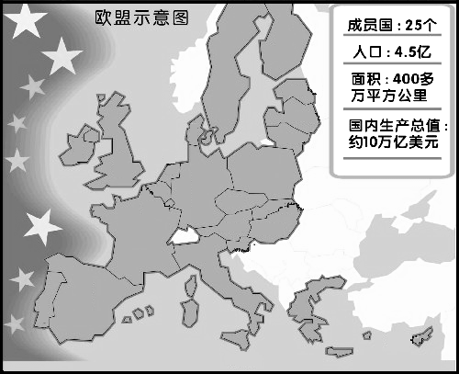
39．在下图中，被称为欧盟建立和发展中起到关键性作用的国家是
②
⑥
③
①
⑤
④
A．①③ B．②④ C．⑤⑥ D．③⑤
40．毛泽东曾说：“我们闹革命，光是跑来跑去是不行的，一定要有一个家，不然就很困难。”中国共产党独立闹革命的第一个家是
A.广东革命根据地 B.井冈山革命根据地
C.赣南闽西根据地 D.中央革命根据地
以下为2分题
41．“法律条文没有做出规定的，法官不能受理。譬如有公民的奴隶被人拐走或偷跑掉，此公民要求法律受理就要找法官，向他申明：根据某某法律，我认为此奴隶应归我所有。法官确认后才能受理。”这主要说明罗马法
A. 重视法律程序 B. 保留习惯旧俗
C. 强调法官至上 D. 体现人人平等
42．文艺复兴时期，人文主义者从古典文化中汲取精神力量，铸成了反对神学桎梏的武器。以下最契合人文主义核心内涵的古希腊名言是
A．求知是人类的本性 B．心灵美比形体美更珍贵
C．出类拔萃者为城邦增加的荣耀超过神 D．健康和聪明是人生的两大幸福
43．“我们的祖先是这片广阔大地的主人；但是，你们的祖先看上了我们的家园。我们曾经给了他们很大的生存之地；可以，他们却不满足……现在，你们成了一个庞大的民族，而我们却几乎连容身之地都快没有了。”这段话是
A．南非的原住民对白人统治阶级演讲 B．北美洲印第安人对美洲的白人演讲
C．台湾原住民对日本殖民统治者演讲 D．被运到美洲的黑奴对奴隶主的演讲
44．“较少的腥风血雨，较少的声色俱厉，较少的深思高论，只有一路随和，……温和中包含着刚健，渐进中累积着大步。”这评价的是
A．英国君主立宪制 B．德国君主立宪制
C．美国总统共和制 D．法国共和制
45．有学者认为，全球政治地理从1920年一个世界走向20世纪60年代的三个世界，然后走向20世纪90年代的六个以上的世界。对这一变化理解准确的是
A．欧洲的国际地位不断上升 B．美国的国际地位持续下降
C．世界格局呈现多极化趋势 D．世界总的趋势是走向紧张
46．图一到图二两则史料的变化可以直接用来论证
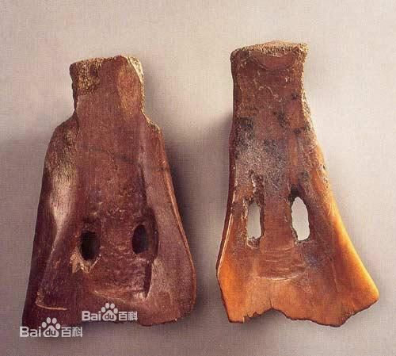
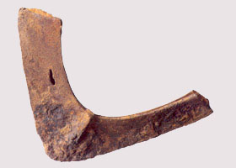

图一 骨耜 图二铁犁
A．我国古代农业经营方式的变化 B．我国古代农业耕作方式的变化
C．我国古代经济结构的变化 D．我国古代手工业技术的进步
47．西周分封制在中国历史上影响深远。下列省、自治区中，其简称源自西周封国国名的是
A．河南、河北 B．湖南、湖北
C．山东、山西 D．广东、广西
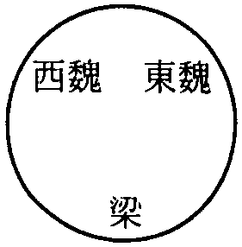
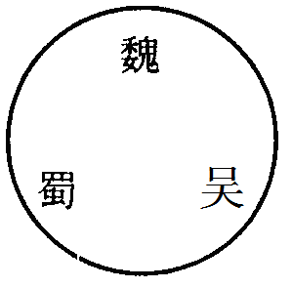
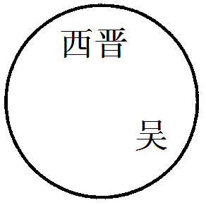
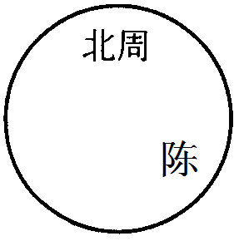
48．以下不同时期疆域变迁的简易示意图，按照时间先后排列，最晚出现的是
甲 乙 丙 丁
A．甲 B．乙 C．丁 D．丙
49．二重证据法是研究历史的重要方法。它指的是
A．神话传说与史诗的相互对照 B．建筑遗址与实物资料的相互比对
C．天文推算与文献记载的互补 D．文献记载与考古资料的相互印证
50．“在进行历史研究时，人们往往迷恋于寻找单一的原因，便错误地将原因归结于某一个，这样就成为一种价值判断。”这段话强调历史研究应
A．抓住事物发展的根本原因 B．分清历史事件的主次原因
C．多角度地认识和考察史实 D．以正确的价值判断为起点
二、非选择题（共40分）
（一）洋务重镇
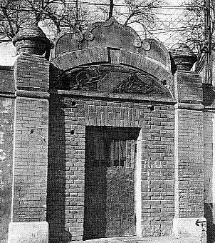
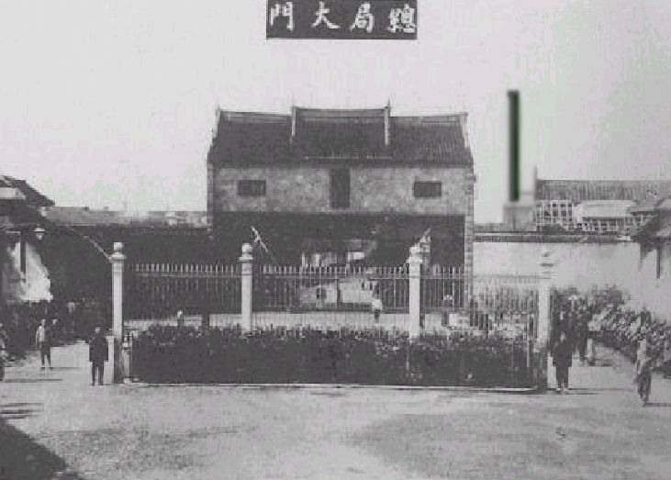
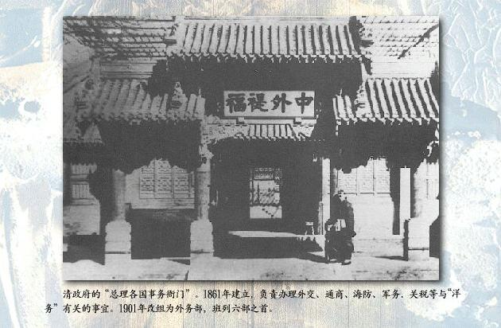
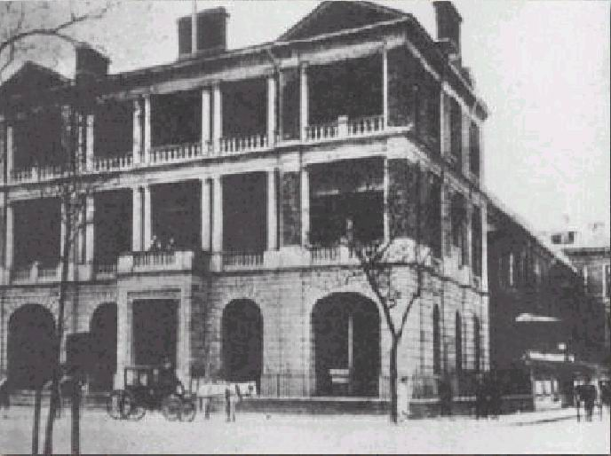
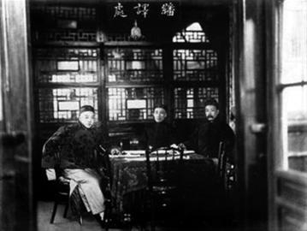
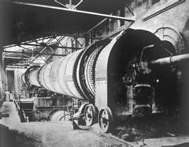
洋务运动是中国现代化的开端，而上海又是洋务运动的重镇。请你在下列材料中选取符合“上海：洋务运动的重镇”这一主题的史料（填写字母）（6分）。
C京师同文馆
A总理衙门
B江南制造总局
E轮船招商局
F广方言馆

D发昌机器厂

（二）中央集权制的渐变
自秦至清，中国古代专制主义中央集权制度日臻强化。观察下列图表，完成问题：（12分）
（1）根据提示，完成表中相关内容：（8分）
秦朝 | 汉（武帝）时期 | 隋唐 | ① | 元朝 | 明朝 | 清朝
丞相、太尉、御史大夫 | 设②限制丞相 | 实行③ | 同平章事、参知政事、枢密使 | 中书省、枢密院、御史台 | 明太祖废丞相，设殿阁大学士，明成祖设④ | 军机处
⑤ | 郡国并行制 |  |  | ⑥
焚书坑儒 | 罢黜百家，独尊儒术 |  |  |  |  | ⑦
 | 察举制 | ⑧ | 增设殿试 |  | 八股取士
（2）根据上表归纳，中国古代历朝是从哪些方面加强中央集权制度的？（4分）

（三）整体世界的发展
20世纪的世界是整体化得到进一步加强的世界，一系列国际组织的建立证明了这一趋势。
以下是建立于20世纪的国际组织的标识。请根据提示将字母填写在括号中。（6分）
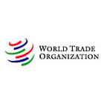

A
B

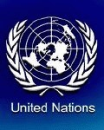

D
C

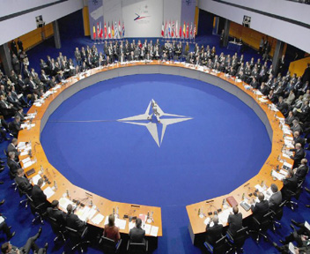
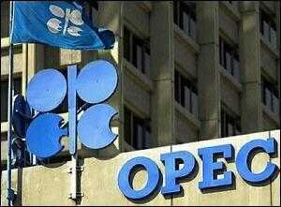
E
F

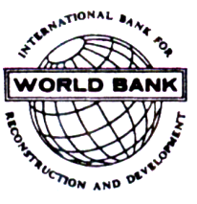
G
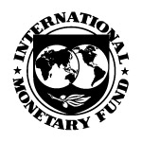
H

1、今年是该组织成立70周年，其宗旨被概括为“和平、友好、合作、协调”。（ ）
2、该组织主要职责向成员国提供长期贷款和技术援助，以促进成员国发展。（ ）
3、当今世界最大的军事集团。（ ）
4、当今世界区域经济联合最为成功的范例。（ ）
5、成员国为中东和拉美的产油国。（ ）
6、中国在2001年加入该组织，标志着中国对外开放进入了一个新阶段。（ ）

（四）不平等条约的一个世纪
西方著名历史学家布罗代尔在其著于1962年的《文明史纲》中写道：
“过去，中国有着一种与西方人感受到的非常类似的自豪感。……由于这一原因，不平等条约的这一个世纪对她来说特别残酷。降身为多国中的一员，是第一个耻辱；而其科学和武器为蛮夷主导，是第二个耻辱……”
阅读材料，结合所学知识，回答问题：
（1）“不平等条约的这一个世纪”指哪一个世纪？请列举“这一个世纪中”中国被迫签订的不平等条约四例。（4分）

（2）我们如何看待“不平等条约的这一个世纪”？（12分）
（要求：观点明确，用史实阐述；不少于300——400字）

金山中学2014学年度第二学期高二年级历史学科期末考试卷
参考答案
一、选择题（60分）
1—5BBABD 6—10BCBBC 11—15BAACB 16—20AAACA
21—25ABDBC 26—30BCDCC 31—35 DCBCC 36—40DDDDB
41—45ACBAC 46—50BBDDC

二、非选择题（40分）
（一）(6分)
BEF
（二）（12分）
（1）①北宋；②内朝；③三省六部制 ；④内阁制度；⑤郡县制；⑥行省制；⑦文字狱；⑧科举制。（8分）
（2）改善中央机构设置；加强对地方的控制；强化思想控制；加强选官制度。（4分）
（三）（6分）
1-D 2-G 3-E 4-B 5-F 6-A
（四）（16分）
（1）1840—1949年（19世纪中期—20世纪中期）；《南京条约》、《天津条约》、《北京条约》、《马关条约》、《辛丑条约》等。（4分）
（2）观点明确（3分）、史实充分（5分）、阐述恰当（4分）

